Приложение 1.
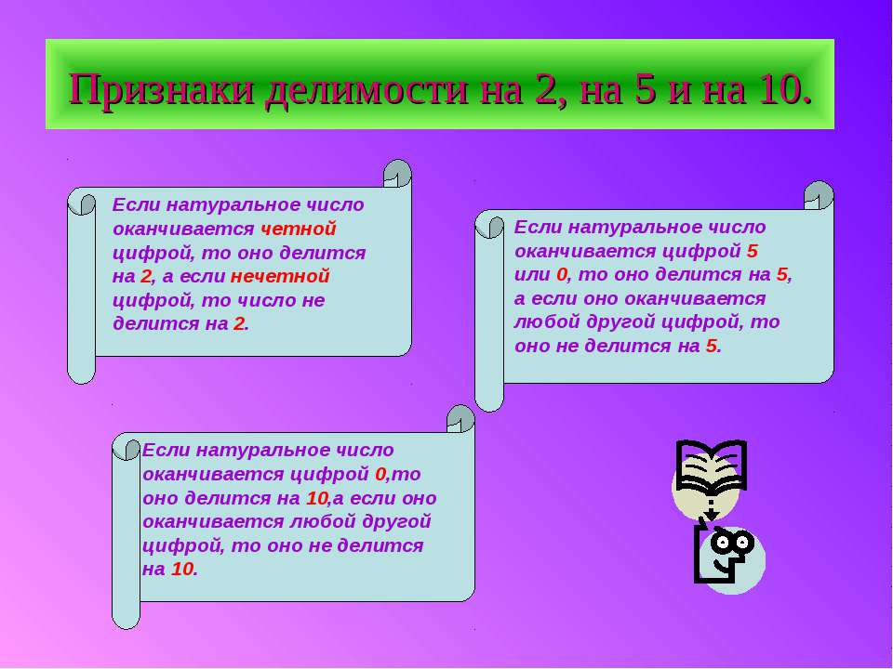
Приложение 2.
http://school-collection.edu.ru/catalog/res/c5e6a3c1-c00a-44cd-9bc5-0e8c5f58b378/?from=bc36a318-3c82-4891-9b58-504f414e305f&interface=pupil&class=48&subject=16
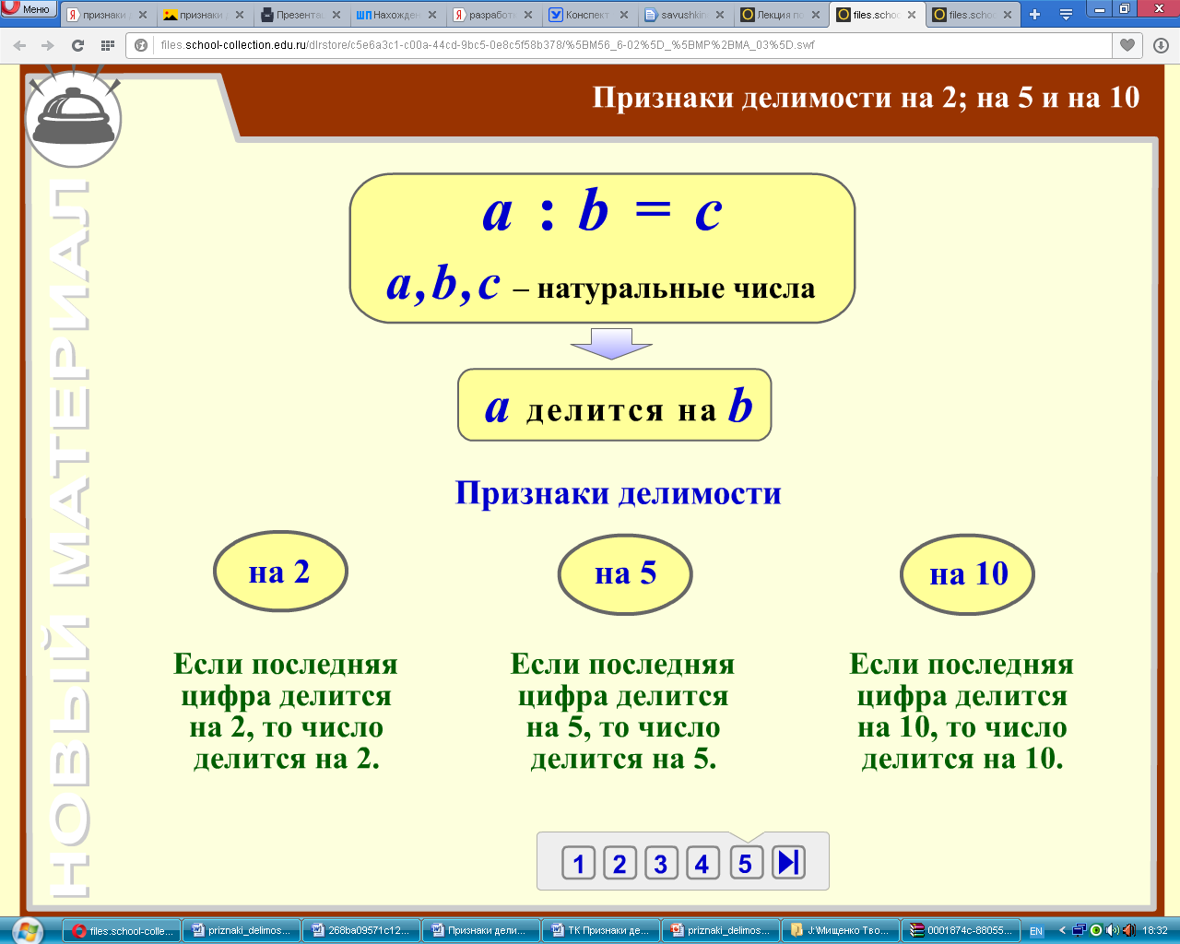
Приложение 3.
http://files.school-collection.edu.ru/dlrstore/a088c794-6f19-4309-bcd9-e08a3762119b/%5BM56_6-02%5D_%5BQS_10-01%5D.html
